지진발생 주요정보
충남 공주 지진
2023. 10. 26. 작성
1. 지진발생 현황
- 규모: 3.4 (기상청 발표)
- 발생시간: 2023. 10.25. 21:46:30 KST
- 발생위치: 36.35ºN, 127.05ºE
- 충남 공주시 남남서쪽 12km 지역
- 진원깊이: 12.0 km
- 계기진도 : 최대진도 V(충남), III(대전, 세종, 전북)
진도 II(경기, 경북, 인천, 충북)
- 진동 체감신고는 10월 25일 22시 기준으로 대전 103건, 세종 27건, 충남 240건, 충북 4건, 전북 12건, 경기 1건
- 최대지반가속도 : 1.786%G (부여 BYUB 시추공 가속도관측소)
2. 지진 주요정보
- 지진발표 현황
- 【최초 관측, 노성관측소】 | 21시 46분 33초 (발생 후 3초)
- 【지진정보 수동발표】 | 21시 50분 41초
- 【긴급재난문자 전송요청】 | 21시 51분 00초  발송지역 : 대전, 세종, 충북, 충남, 전북(진앙반경50km 광역시도)
- 【TV 자막방송 요청】 | 21시 51분 00초
- 지진발생 약 3초 후 충남 논산시 노성관측소(NOSA)에서
최초 관측되었으며 지진속보 대상인 규모 3.5 이하로 분석되어 수동발표를 통해 지진정보가 약 4분 후 발표되었으며, 최대 진도 V의 진동 영향이 있어서 긴급재난문자(CBS)가 대전, 세종, 충북, 충남, 전북 지역을 대상으로 발송되었다. 최대 진도 V에 의해 행정안전부 중앙재난안전대책본부에서 경계 단계의 경보발령으로 관련 기관은 비상소집이 되었음
- 위기경보 종류 : 관심,주의,경계(규모 4.0~4.9 또는 최대진도 V),심각

- 관측 정보
- 진도 및 최대지반가속도 분포도
진도분포도 | 최대지반가속도 분포도(붙임1)
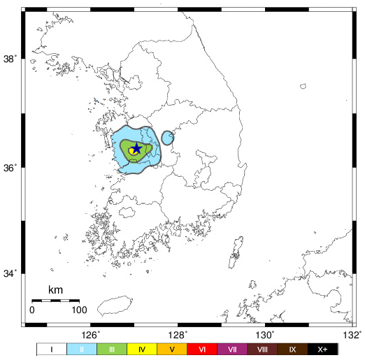 | 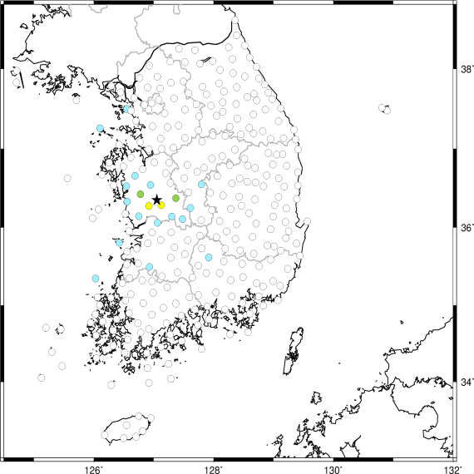  ● 관측소별 진도 II이상

- 지진파 관측 현황
관측소 지진파형 | 지진분석관측소 분포도
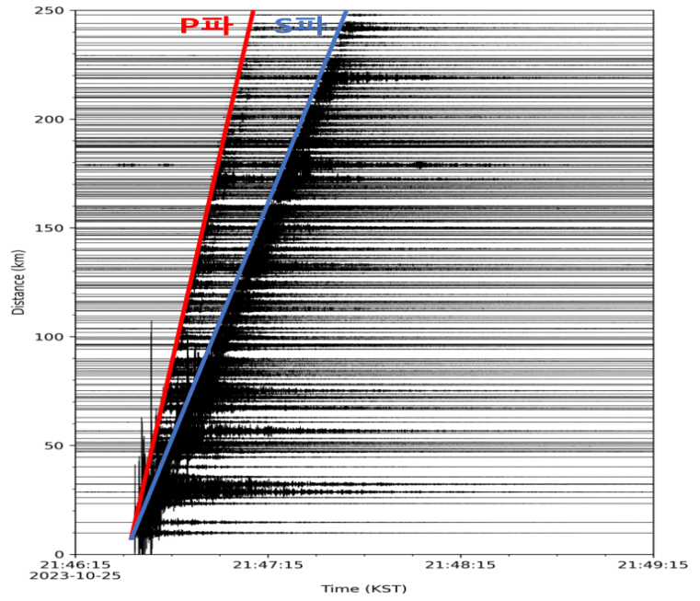 | 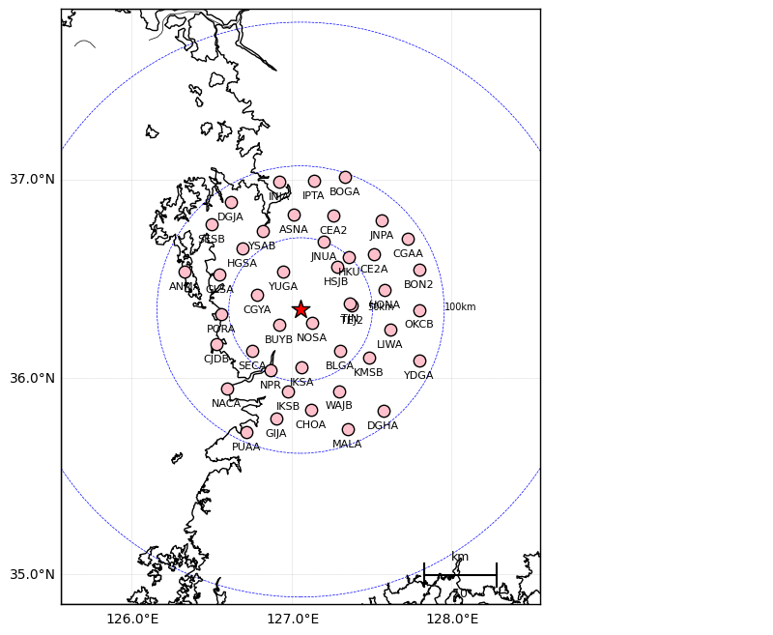
- 지진발생 특성
진앙지 주변 지질구조도 |  | 단층운동 분석결과
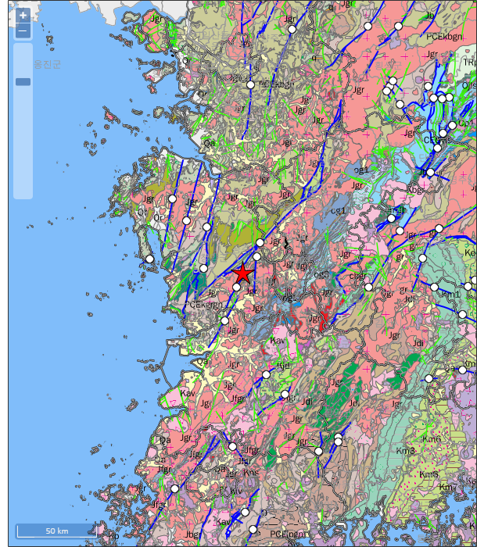
※ 출처: 한국지질자원연구원(1/25만 지질도)
󰋯 단층운동 분석 | 주향이동단층
󰋯 주향, 경사, 이동방향 | (196°, 89°, 151°) / (287°, 61°, 1°)  주향은 북북동-남남서 또는 서북서-동남동 방향
󰋯 모멘트/규모 | 0.71E×10²¹ dyne-cm / 3.17 Mw
본 지진은 북북동-남남서 또는 서북서-동남동 방향의 주향이동단층 운동에 의해 발생된 것으로 분석됨.

3. 지진발생 통계
- 진앙지 반경 30km 이내 발생 현황(1978년 이후)
규모 | 2.0≤M_{L}<3.0 | 3.0≤M_{L}<4.0 | 4.0≤M_{L}<5.0 | 5.0≤M_{L}<6.0 | 합계
횟수 | 32 | 6 | 0 | 0 | 38
- 이번 지진 이전 최대 규모 지진 : 1994년 2월 12일 규모 3.5
- 최근 발생 지진 : 2022년 7월 20일 규모 2.0

- ‘23년 지진 규모 순위(규모 3.5 이상)
순위 | 발생시각 | 규모  (ML) | 깊이  (km) | 위도  (°N) | 경도  (°E) | 위치
1 | 2023-05-15 06:27:37 | 4.5 | 31 | 37.87 | 129.52 | 강원 동해시 북동쪽 52km 해역
2 | 2023-01-09 01:28:15 | 3.7 | 19 | 37.74 | 126.20 | 인천 강화군 서쪽 25km 해역
3 | 2023-07-29 19:07:59 | 3.5 | 6 | 35.80 | 127.53 | 전북 장수군 북쪽 17km 지역
3 | 2023-04-25 15:55:55 | 3.5 | 33 | 37.86 | 129.49 | 강원 동해시 북동쪽 50km 해역
5 | 2023-10-25  21:46:30 | 3.4 | 12 | 36.35 | 127.05 | 충남 공주시 남남서쪽 12km 지역

- 지진발생 분포
지진발생현황  (규모 2.0 이상) | 올해 진앙분포도  (규모 2.0 이상) | 누적 진앙분포도  (규모 2.0 이상)
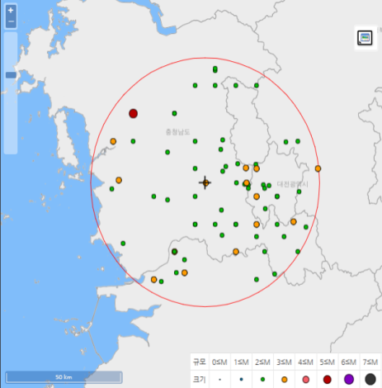 | 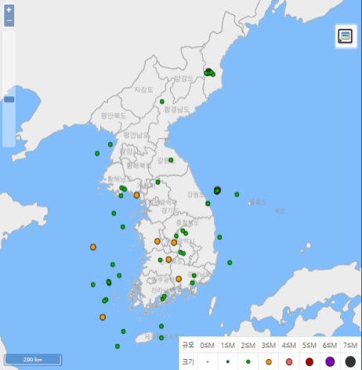
(반경 50km, 1978∼현재) | (2023.1.1.∼현재) | (1978∼현재)

3. 발췌 및 참고
- 기상청 분석 보고서

붙임 |  | 최대지반가속도(PGA) 및 최대지반속도(PGV)

PGA 0.07%g 이상
지진관측소 |  |  |  | PGA  (단위:%g) | PGV  (단위:cm/sec)
관측소명 | 위도 |  | 경도
부여 | 36.2726 |  | 126.9206 | 1.7858 | 1.2343
노성 | 36.2837 |  | 127.1272 | 0.9643 | -
청양 | 36.4233 |  | 126.7786 | 0.7597 | -
대전 | 36.3725 |  | 127.3711 | 0.6437 | -
보은 | 36.5482 |  | 127.7981 | 0.2075 | -
익산 | 36.0592 |  | 127.0619 | 0.1935 | -
덕적도 | 37.2557 |  | 126.1049 | 0.1395 | 0.0176
벌곡 | 36.1392 |  | 127.3032 | 0.1173 | -
유구 | 36.5406 |  | 126.9473 | 0.1109 | -
서천 | 36.1421 |  | 126.7518 | 0.1088 | -
보령 | 36.327826 |  | 126.55752 | 0.1024 | -
결성 | 36.5256 |  | 126.545 | 0.0914 | -
정읍 | 35.4933 |  | 126.9296 | 0.0835 | -
금산 | 36.1058 |  | 127.4816 | 0.0806 | 0.0071
이원 | 36.2481 |  | 127.6138 | 0.0773 | -
무녀도 | 35.8043 |  | 126.4242 | 0.0766 | 0.0144
홍성 | 36.658 |  | 126.6879 | 0.075 | -
안마도 | 35.3437 |  | 126.03 | 0.0714 | 0.0107
영종도 | 37.499 |  | 126.5494 | 0.0706 | -
거창 | 35.614 |  | 127.9188 | 0.0701 | -

